- Translations et cercle
- Reproduis ce dessin en vraie grandeur sachant que OA  3 cm et que les points A, O et C, d’une part, et les points B, O et D, d’autre part, sont alignés.
A
B
C
D
O

- Démontre que ABCD est un rectangle.

- Place sur le dessin, le point E image du point O par la translation qui transforme B en A.
- Place le point F image du point O par la translation qui transforme D en C.
- Montre que les points A, B, C, D, E, F sont sur un même cercle que tu préciseras.

- À partir du segment [EF], construis un triangle EFG, rectangle en E tel que EF  EG  3 cm.
E
F

- Place le point K image de F par la symétrie de centre E.
- Par quelle translation le point K est-il l’image du point E ?

- Place le point J image de G par la translation qui transforme F en E.
- Quelle est la nature du triangle JKE ? Justifie.

- Justifie que EK = KJ = JG = EG puis déduis-en que le quadrilatère JGEK est un carré.

- Calcule l’aire du triangle EFG puis déduis-en l’aire du triangle JKE.

- Sans autres calculs d’aire, déduis-en l’aire du quadrilatère FGJK. Justifie.

- ABC est un triangle et M un point à l’extérieur du triangle. On considère la translation T qui transforme A en M.
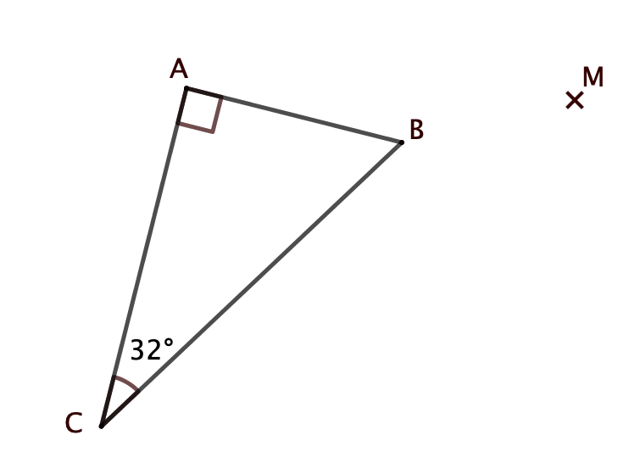
B
M
A
C
32°

- Construis le point N, image de B par la translation T.
- Construis le point P, image de C par la translation T.
- Quelle est la nature du triangle MNP ? Justifie.

- Quelle est la mesure de l’angle ? Justifie.

- ABC est un triangle isocèle en A et D est l’image du point A par la translation qui transforme B en C.

a. Fais un schéma.

b. Quelle est la nature du quadrilatère ABCD ?

- ABCD est un parallélogramme tel que AB  2 cm ; AD  4 cm et AC  5 cm.
- Fais une figure.

- Construis les points E, F et G images respectives de B, D et C par la translation qui transforme A en C.
- Justifie que AC = BE = DF = CG.

- Démontre que BD = EF.

- Déduis-en que le quadrilatère DBEF est un parallélogramme.

